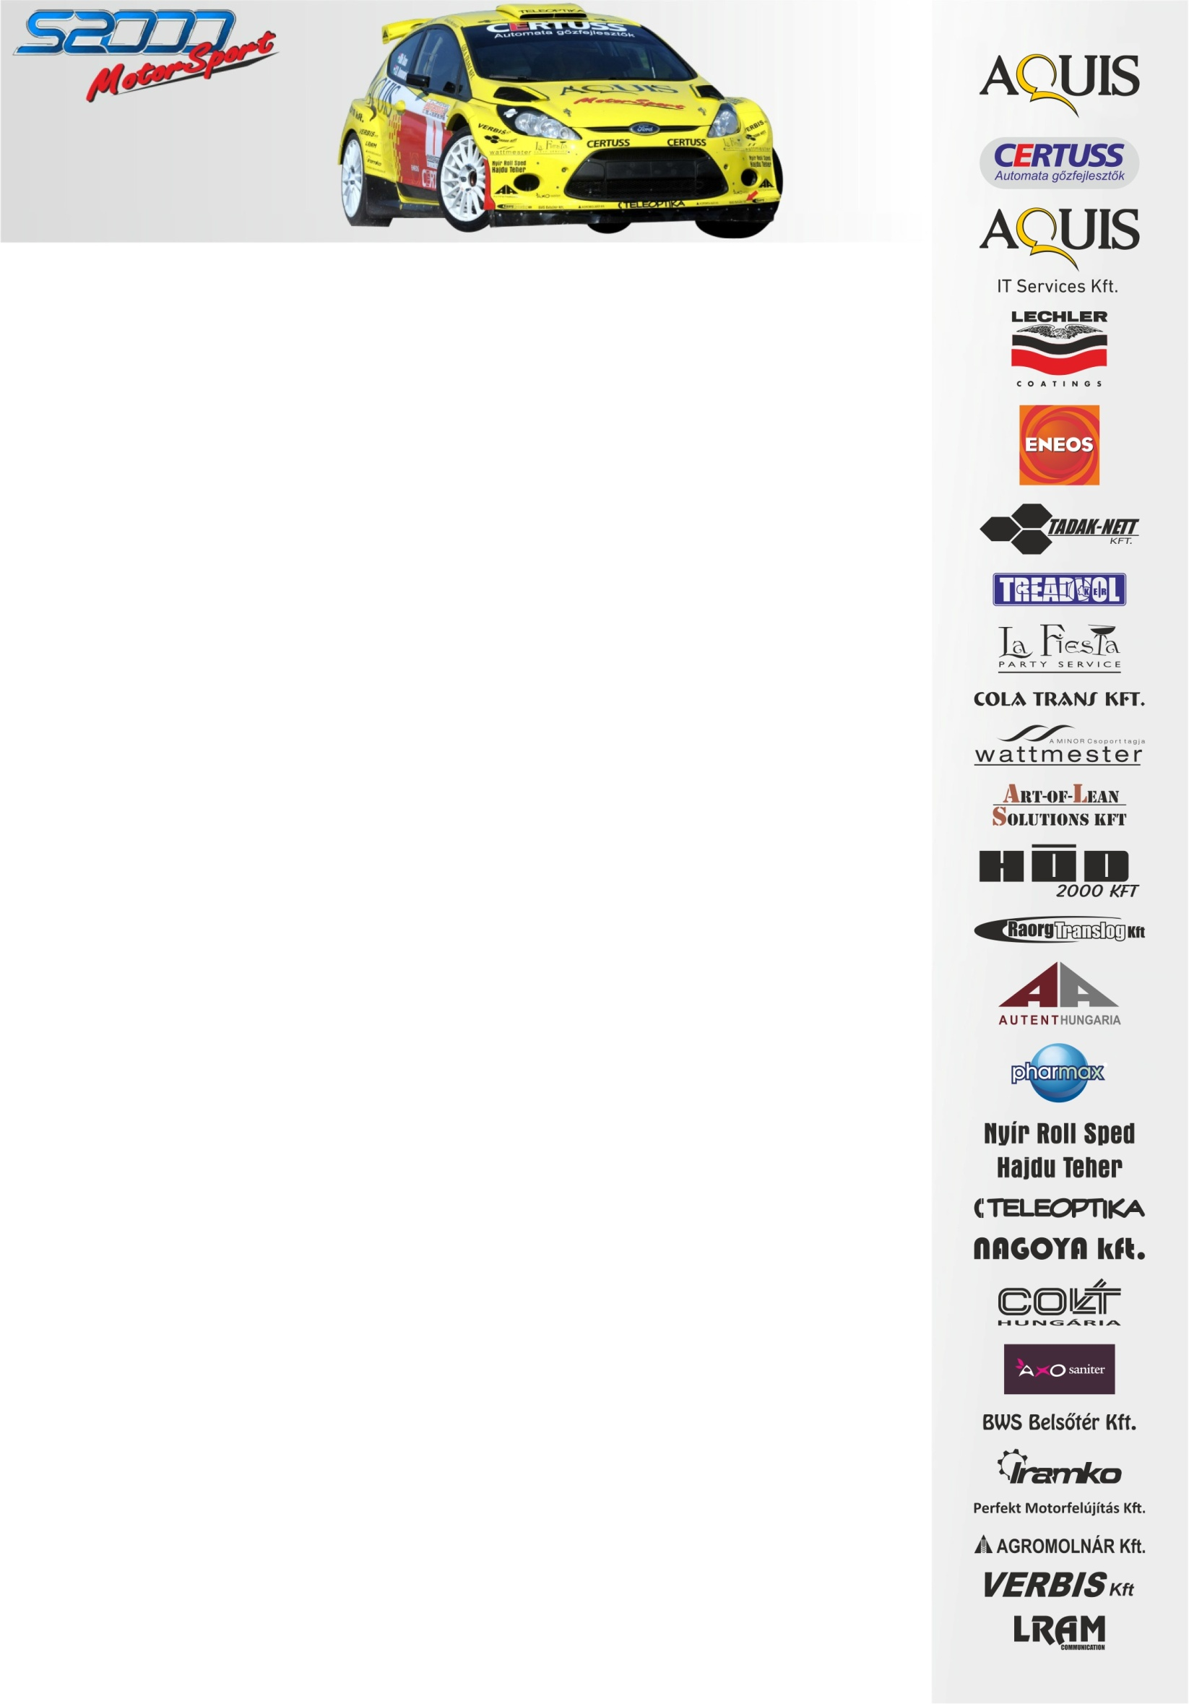
2014. május 12.
AS Rallyesport Europe
Bükfürdő Rallye 2014, Beszámoló
Ollé Sándor- Tóth Zsolt
Ford Fiesta S2000

Májusi ezüst aranyat ér!
A miskolci idénynyitó után a ralis mezőny Bükfürdőre tette át székhelyét, igaz nem mint az országos bajnokság része, hanem a murva kupa sorozat első állomása. Az AS Rallyesport Europe versenyzőpárosa, Ollé Sándor és Tóth Zsolt is tiszteletét tette, hogy megfelelően felkészülhessen a soron következő murvás futamokra. A mezőny egyetlen S2000-e tisztességesen helytállt a Mitsubishik között, és 13,1 másodperces lemaradással az előkelő második helyen zárt…
Ollé Sándor- Tóth Zsolt: „A nyitó gyorsaságin még mi voltunk a leggyorsabbak, annak ellenére, hogy nem volt szerencsés elsőként rajtolni. Az éjszakai esőzés miatt nagyon csúszott a murva teteje, szegény Balogh Jani be is esett rögtön az elején, ezt látva mi is visszavettünk a tempóból. Sajnos a második gyorsasági egyik tempós részénél egy féktávon mi is túlcsúsztunk, hirtelen rossz irányba indultunk, ezért időbe telt mire megtaláltuk a helyes utat.
A második körre már sokat száradtak a pályák, ezért nem jelentett hátrányt, hogy elől rajtolunk. Igyekeztünk gyorsan és pontosan menni, hogy ledolgozzunk a hátrányunkat. Sokat kellett finomítanom, hogy minél ideálisabban vezessem a Fordot, mert a féktávjaink nem voltak megfelelőek.
Minden tőlünk telhetőt megtettünk, hogy a végelszámolásban felénk billenjen a mérleg nyelve, azonban a két utolsó szakasz győzelme sem volt elég arra, hogy az utolsó kör előtti 15,2 másodperces hátrányunkat lefaragjuk, csupán 13,1 másodpercre csökkentettük. Hibát követtünk el azzal, hogy csak az utolsó kör előtt cseréltünk kereket, ha ezt hamarabb megtesszük, talán minden másként alakul… Előre már korábban a keményebb keverékű abroncsot kellett volna választanunk. A két szakaszgyőzelemmel, a szelestei és a superspeciál megnyerésével sikerült a második helyet megtartanunk. Az volt a dolog pikantériája, hogy a nagyon izgalmas végjátékból, - négyen voltunk egy másodpercen belül- mi kerültünk ki győztesen. Ez a verseny remek bemelegítés volt a következő bajnoki futamokra nézve, nem beszélve arról, hogy értékes pontokkal állunk a második helyen a Murva Kupa Bajnokságban is!”
Köszönjük támogatóinknak!
További információ: Papp Zsuzsa +36/30-239-5827

